ESTADO DO RIO GRANDE DO NORTE
CÂMARA MUNICIPAL DE SÃO JOÃO DO SABUGI

REQUERIMENTO Nº. 008/2020

Requeiro a V. Exª, com base no artigo 154 do Regimento Interno e ouvido o plenário desta casa, que seja encaminhado oficio ao Diretor do DER, solicitando que seja feito o nivelamento do asfalto com todas as pontes na RN-118, que liga as cidades de São João do Sabugi a Caicó.

JUSTIFICATIVA EM PLENÁRIO

Sala das Sessões, em 28 de fevereiro de 2020

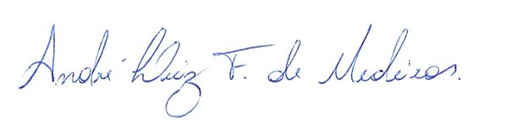

____________________________________
MARCÍLIO DE MEDEIROS DANTAS
VEREADOR - AUTOR

